NÁMĚTY PRO SAMOSTUDIUM OD 25. KVĚTNA 2020 DO 29. KVĚTNA 2020
(STUDIJNÍ TEXT, 1. ČÁST, K ÚKOLU PRO TÝDEN OD 25. 5. DO 29. 5. 2020)

Předmět: PŘÍRODOPIS (pracovní list č. 9) JMÉNO:
Vyučující: Mgr. Vladimír Holeček DATUM:
Třída: SEXTA
Milí sextáni,
dnes se budeme věnovat dalšímu ze zvířátek, která se vyskytují v regionu našeho města. Zmije obecná, náš jediný jedovatý had, si naši pozornost určitě zaslouží. Je pravda, že ještě poměrně nedávno patřila zmije obecná na dost dlouhou dobu mezi živočichy poměrně vzácné, ale v současnosti se s ní můžete setkat poměrně často – třeba v okolí Jedlové – a vidět ji můžete také ve Varnsdorfu (např. na Špičáku).
Zmije obecná si naši pozornost opravdu zaslouží, již jenom proto, že je opředena celou řadou mýtů a polopravd, ať se jedná o její jedovatost, útočnost, zázračné schopnosti, omyly ohledně první pomoci při uštknutí… setkáme se s ní i v pohádkách… A co říkají fakta?
Zmije obecná dorůstá délky 80 cm, její zbarvení je velmi proměnlivé – běžně je šedomodrá, ale také hnědavá, červenavá, tmavohnědá, ale i černá. O zmiji se běžně tvrdí, že nejraději obývá slunná místa, kamenité stráně, paseky apod. Bude to asi tím, že zmije se zvláště na jaře a na podzim rády vyhřívají na sluníčku – ale ve velkých letních vedrech naopak vyhledávají stín. Zmije je plaz – tedy živočich s proměnlivou tělní teplotou, zimu proto přečkává v úkrytech, často i v početnějších skupinách (odtud pověsti o zmijích svatbách, klubkách hadů apod.). Skutečnost je ale taková, že zmije žijí všude tam, kde najdou dostatek potravy, tedy také v mokřadech, rašeliništích a v různých lesích, od nízkých pahorkatin až po velehory. Většina biologů považuje zmiji obecnou za neútočného hada, ale už méně se shodnou, pokud jde o její jedovatost. Jsou i takoví, kteří zmijí jed považují za jeden z nejúčinnějších, naštěstí pro nás ale zmije ve svých jedových žlázách (vzhledem ke své velikosti) nikdy nemůže vytvořit najednou tolik jedu, aby jeho dávka byla pro zdravého člověka smrtelná. Platí však, že uštknutí může vyvolat alergie nebo šokové stavy, které mohou být příčinou vážnějších zdravotních komplikací. Proto je dobře zmijí uštknutí nepodceňovat – a raději vždy vyhledat lékařskou pomoc.
Zmijí etologie je zajímavá i tím, že zmije obývají poměrně malá teritoria – svůj lovecký revír dobře znají, loví zde různé drobné živočichy (hlodavce, hmyzožravce, žáby i ještěrky).
Sám mám zážitků se zmijí obecnou celou řadu, ale mezi moje nejstarší vzpomínky na ni určitě patří zážitky z četby známého komiksu „Rychlé šípy“, který je nejspíše prvním komiksem pro děti, který u nás vznikl… to sice s jistotou nevím, ale určitě vím, že, autorem předlohy pro jeho vznik byl spisovatel Jaroslav Foglar – a výtvarníkem, který nakreslil většinu jeho pokračování, byl malíř Jan Fischer. Hlavními hrdiny komiksu jsou chlapci, známí mnoha generacím čtenářů „foglarovek“ jako „Rychlé šípy“. Rychlé šípy prožívají v jednotlivých příbězích komiksu nejrozmanitější dobrodružství – a jistě nejsem jediným čtenářem, který jejich příběhy „louskal“ nejenom v dětství, ale i v dospělosti… vlastně ani nevím, proč jedním z těch příběhů, které v mé paměti utkvěly na desítky let, je i příběh, ve kterém se Rychlé šípy vypraví na výlet do jakési skalnaté krajiny, Mirek (jejich vedoucí) je upozorňuje, aby byli opatrní, že v takovém prostředí mohou být i zmije – a skutečně, Červenáček s Rychlonožkou opravdu na jednu po chvíli „narazí“… Červenáček ji začne pošťuchovat větvičkou – a brzy se mezi skalkami rozlehne Rychlonožkův zoufalý křik: „Mirku, Mirku, Červenáčka uštkla zmije!“… Kluci se seběhnou, začnou se radit, co dál – padají různé názory – ránu je třeba vysát, aby se jed nedostal do těla, vypálit žhavým klacíkem (aby se rána vydezinfikovala), podvázat směrem k srdci atd. Nakonec sice vše dobře dopadne, ale dnešní záchranáři by z takových informací asi radost neměli – a co vy?
Mějte se moc hezky, dávejte na sebe pozor a necapkejte po zmijích!
Mgr. Vladimír Holeček

NÁMĚTY PRO SAMOSTUDIUM OD 25. KVĚTNA 2020 DO 29. KVĚTNA 2020
(STUDIJNÍ TEXT, 2. ČÁST A PRACOVNÍ LIST NA TÝDEN OD 25. 5. DO 29. 5. 2020)

Předmět: PŘÍRODOPIS (pracovní list č. 9) JMÉNO:
Vyučující: Mgr. Vladimír Holeček DATUM:
Třída: SEXTA
ZMIJE OBECNÁ (PRACOVNÍ LIST č. 9)
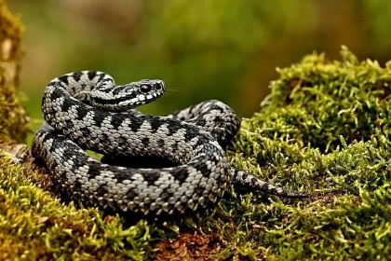 | 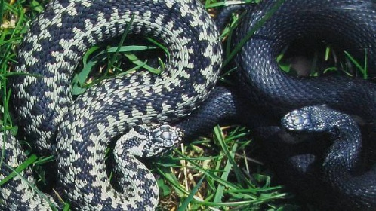 | 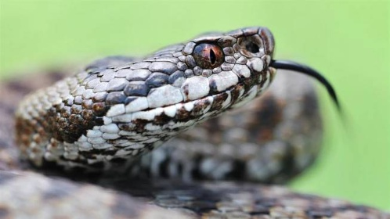
Obrázek č. 1 | Obrázek č. 2 | Obrázek č. 3
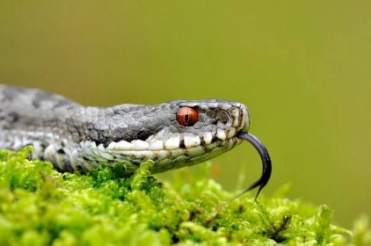 | 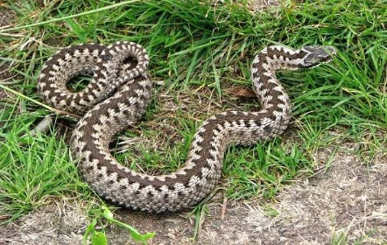 | 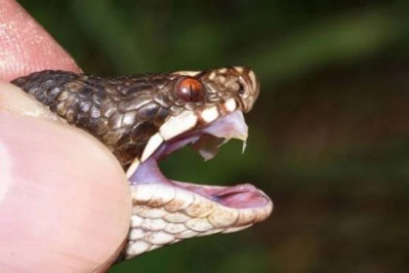
Obrázek č. 4 | Obrázek č. 5 | Obrázek č. 6
V NÁSLEDUJÍCÍ TABULCE VYBERTE ODPOVĚĎ „ANO“ - „NE“ (ŠPATNOU ODPOVĚĎ VYMAŽTE)

1. | Kamaráda uštkne zmije: pobíhám kolem a zoufale běduji „Jéžíšmarjá, ona tě uštkla!“ | ANO | NE
2. | Kamaráda uštkne zmije: mluvím klidně, snažím se ho přesvědčit, že vše bude O. K. | ANO | NE
3. | Kamaráda uštkne zmije: dramaticky se na něj vrhnu a snažím se jed z rány vysát | ANO | NE
4. | Kamaráda uštkne zmije: ranky se nemají vysávat, ale ani vymačkávat | ANO | NE
5. | Kamaráda uštkne zmije: zaškrtím poraněnou končetinu nad místem kousnutí | ANO | NE
6. | Kamaráda uštkne zmije: zaškrtím poraněnou končetinu pod místem kousnutí | ANO | NE
7. | Poraněnou končetinu se zaškrcovat nedoporučuje | ANO | NE
8. | Mám-li čím, ranky po zubech dezinfikuji | ANO | NE
9. | Ranky po zubech (většinou bývají dvě až čtyři) není vhodné dezinfikovat | ANO | NE
10. | Ranky je vhodné lehce rozříznout (aby z nich lépe odtékala „otrávená“ krev) | ANO | NE
11. | Ranky není vhodné nijak zvětšovat, mají být co nejvíce v klidu | ANO | NE
12. | Postiženou končetinu je vhodné chladit - např. studenými obklady | ANO | NE
13 | S postiženou končetinou je třeba zvolna cvičit, aby si udržela svoji teplotu | ANO | NE
14. | Pro uštknutého nemusíme vyhledat lékařskou pomoc „protože to samo přejde… | ANO | NE
15. | Pro uštknutého je třeba vždy zajistit lékařskou péči, nejlépe přivoláním (telefon 155, 112), abychom zraněnému zajistili co největší tělesný i duševní klid | ANO | NE
16. | Není-li možné zajistit pomoc způsobem, uvedeným v č. 15, snažíme se zraněného dovést na místo lépe přístupné pro dopravu a neustále ho pobízíme např. slovy „pospěš si, ať přijdeme včas“, popřípadě mu vyprávíme vtipné historky o černých zmijích, poučné příběhy o šoku, který může po uštknutí nastat apod. | ANO | NE

